Courgettes aux pignons
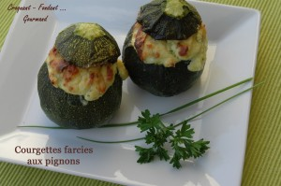 Pour 3 Croquants-Gourmands
- 6 petites courgettes rondes
- 2 gousses d'ail
- 250 g de ricotta
- 60 g de parmesan râpé
- 1 œuf
- 35 g de pignons
- 1 càc de pesto
- huile d'olive
1 plat à gratin
Préchauffage du four à 180°C (chaleur tournante)
Laver les courgettes et les parer.
Les faire cuire dans de l'eau bouillante salée pendant 10 minutes.
Les égoutter et les rafraîchir sous l'eau froide.
Couper un chapeau sur chaque courgette. Évider délicatement l'intérieur avec une petite cuillère en évitant de percer la peau.
Couper la chair retirée en dés.
Peler et dégermer les gousses d'ail et les hacher finement.
Faire dorer les pignons dans 2 cuillerées à soupe d'huile d'olive et ajouter l'ail. Laisser revenir en remuant.
Ajouter les dés de courgettes et laisser encore quelques instants sur le feu toujours en remuant. Retirer du feu.
Mélanger la ricotta, le parmesan et l'œuf.
Ajouter les courgettes et le pesto. Saler & poivrer et bien mélanger.
Répartir la farce à l'intérieur des courgettes.
Les poser dans un plat à gratin et les arroser de quelques gouttes d'huile d'olive..
Ajouter ½ verre d'eau et enfourner pendant 40 minutes environ, jusqu'à ce que le dessus des courgettes soit bien doré.
Laisser refroidir un peu avant de déguster.

